班级动态(10.29)
一、晨间来园基本情况
1.来园人数： 应到24人，实到22人，换季小朋友容易过敏性鼻炎、过敏性咳嗽等，请家长尽量少带幼儿去人多的地方，如果去记得做好一定的防护措施，特别是体质较弱的幼儿。请家长们每天关注天气，根据气温的变化给幼儿穿合适的衣物。
2.来园情况：开学已经靠两个月，现在我们小二班的宝贝都能情绪的稳定的入园，所以我们对门口的签到进行了调整：能主动与老师开心的打招呼可以盖黄色，能够自主绕水杯放水杯的该蓝色，两件事情都能做好的小朋友可以盖两种颜色的高楼。今天来园后能与老师主动打招呼、签到、绕水杯并自主计划区域游戏的幼儿有：邱语涵、高菁忆、白艺博、胡默、胡馨艺、贾昕语、李宇阳、李子恒、钱莱、邵成言、陶清昀、万瑾妍、万礼瑄、万信阳、王沅莘、肖怡萱、徐苜、杨雨泽、叶宛芮、赵弘阳、朱星亿
需要老师提醒计划区域游戏的幼儿有：白艺博、高菁忆、万信阳、李宇阳、蒋奕宸、邵成言、万信阳
请贾昕语小朋友8：20前来园。
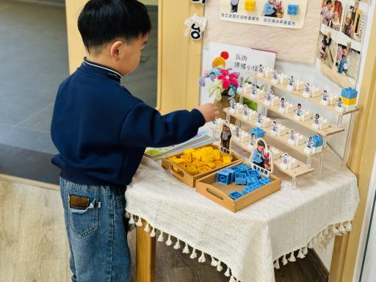 | 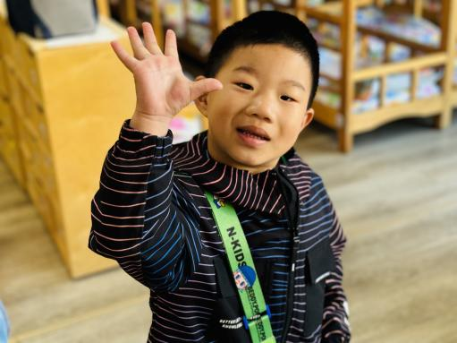 | 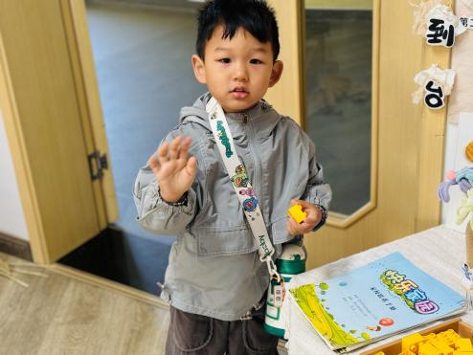
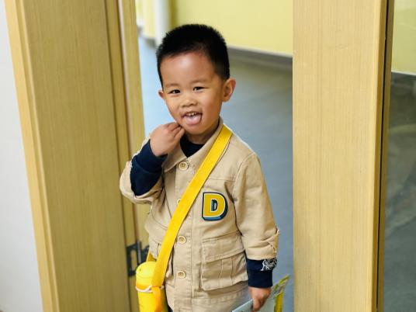 | 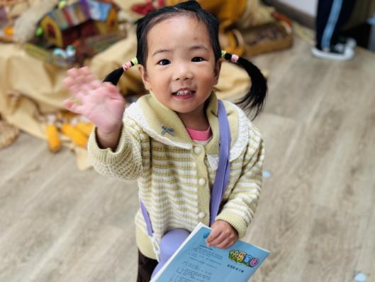 | 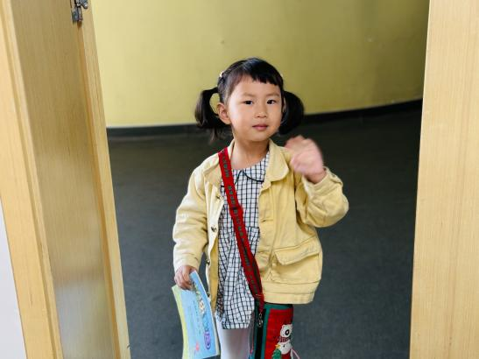
- 户外游戏
今天，我们户外我们玩的是滑滑梯，孩子们能结伴与中班的哥哥姐姐一起游戏，运动的同时还能学会社会交往。
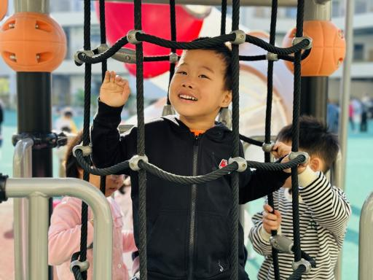 | 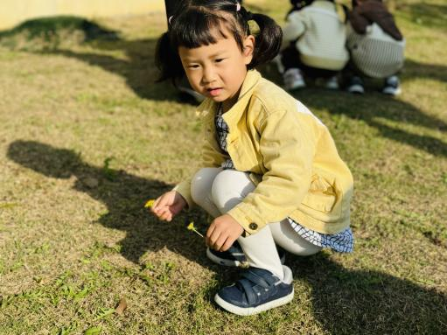 | 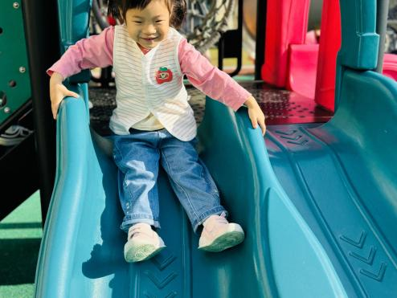
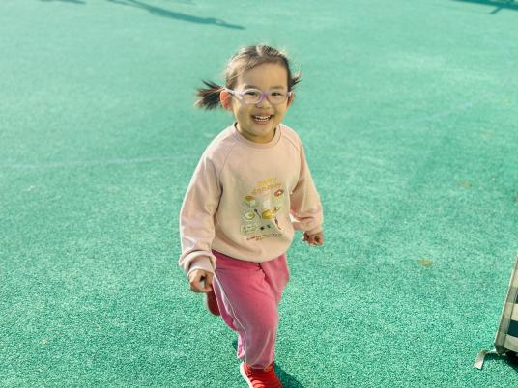 | 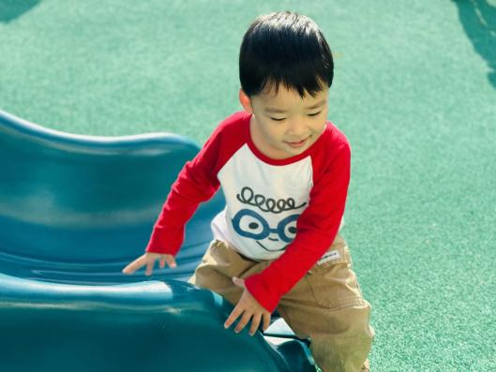 | 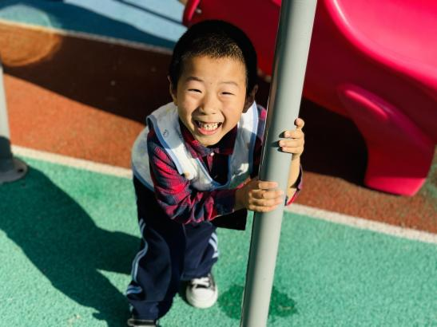

三、区域活动：好玩的区域游戏
每天的区域游戏时间就是孩子们与同伴交往、发现问题、解决问题、动手动脑的时间，总是会被孩子的专注、可爱、同伴互助的一面感染。
今天我们菌菇基地的菌菇成熟啦，孩子们分工合作有的采蘑菇、有的系蘑菇、有的撕蘑菇，最后由蒋老师给我们烹饪了一道菌菇炒鸡蛋，可香啦！孩子们在动手体验的过程中感受到了劳动的快乐！
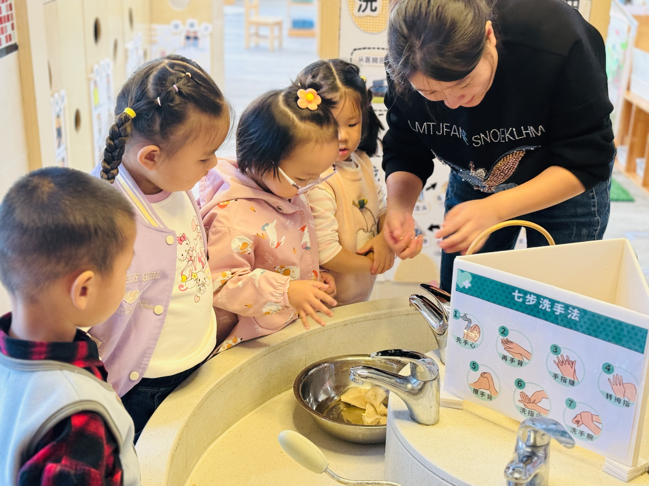 | 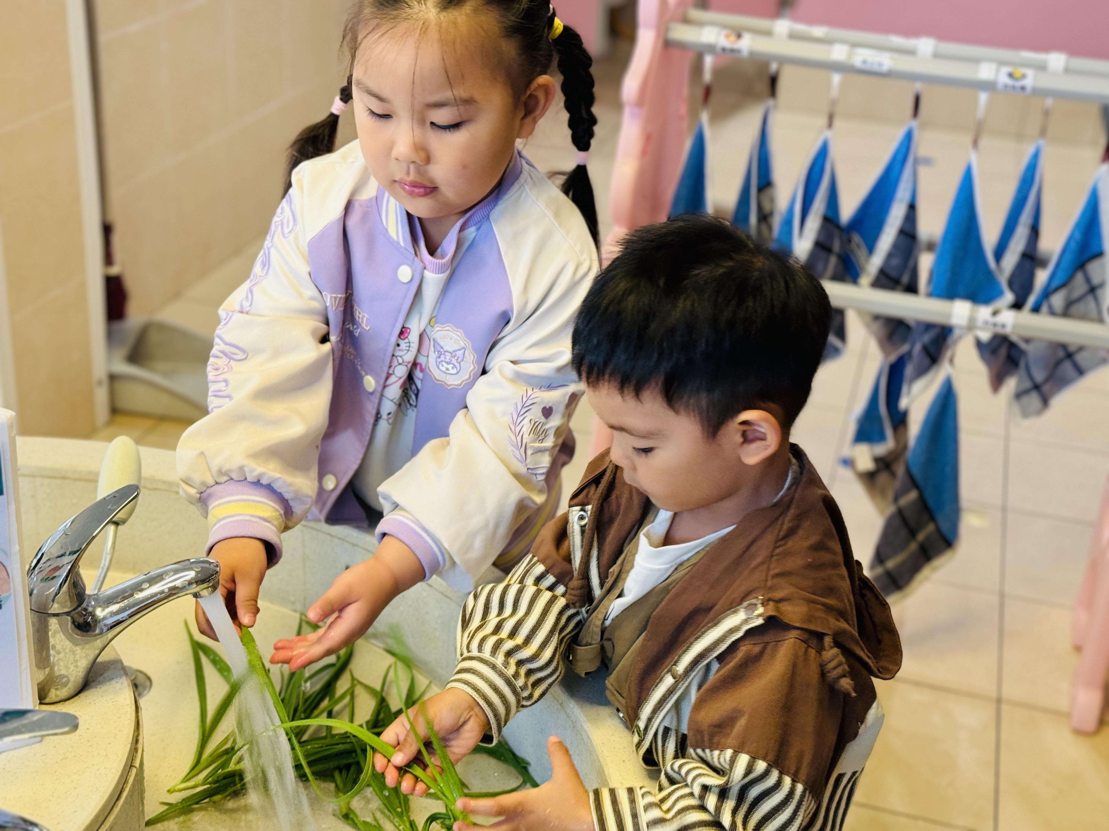 | 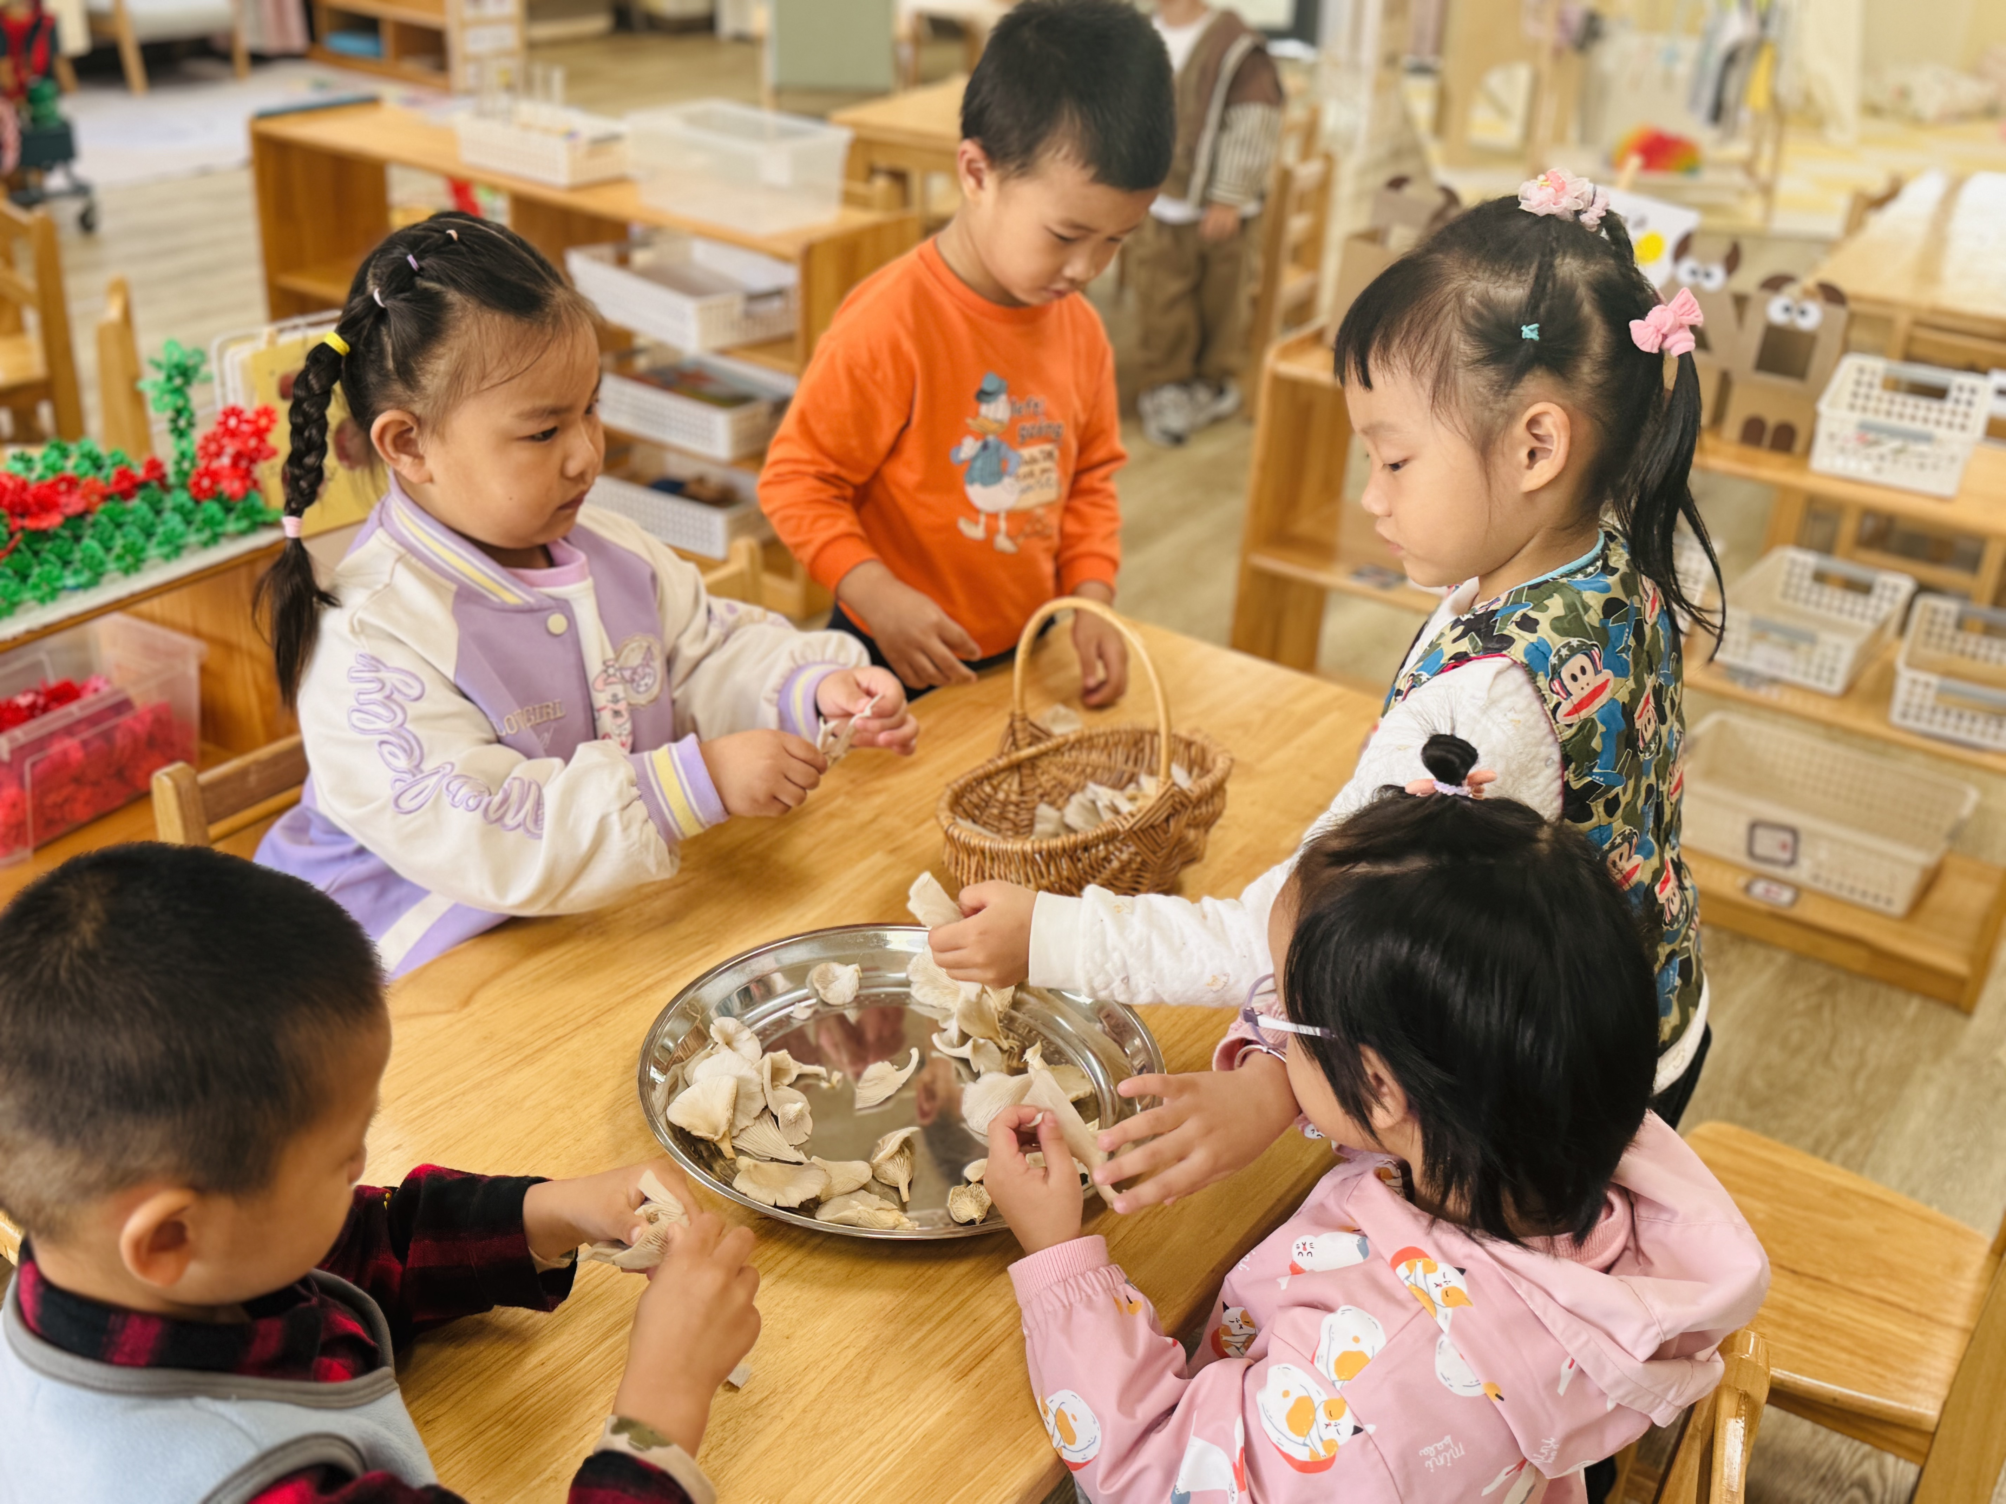
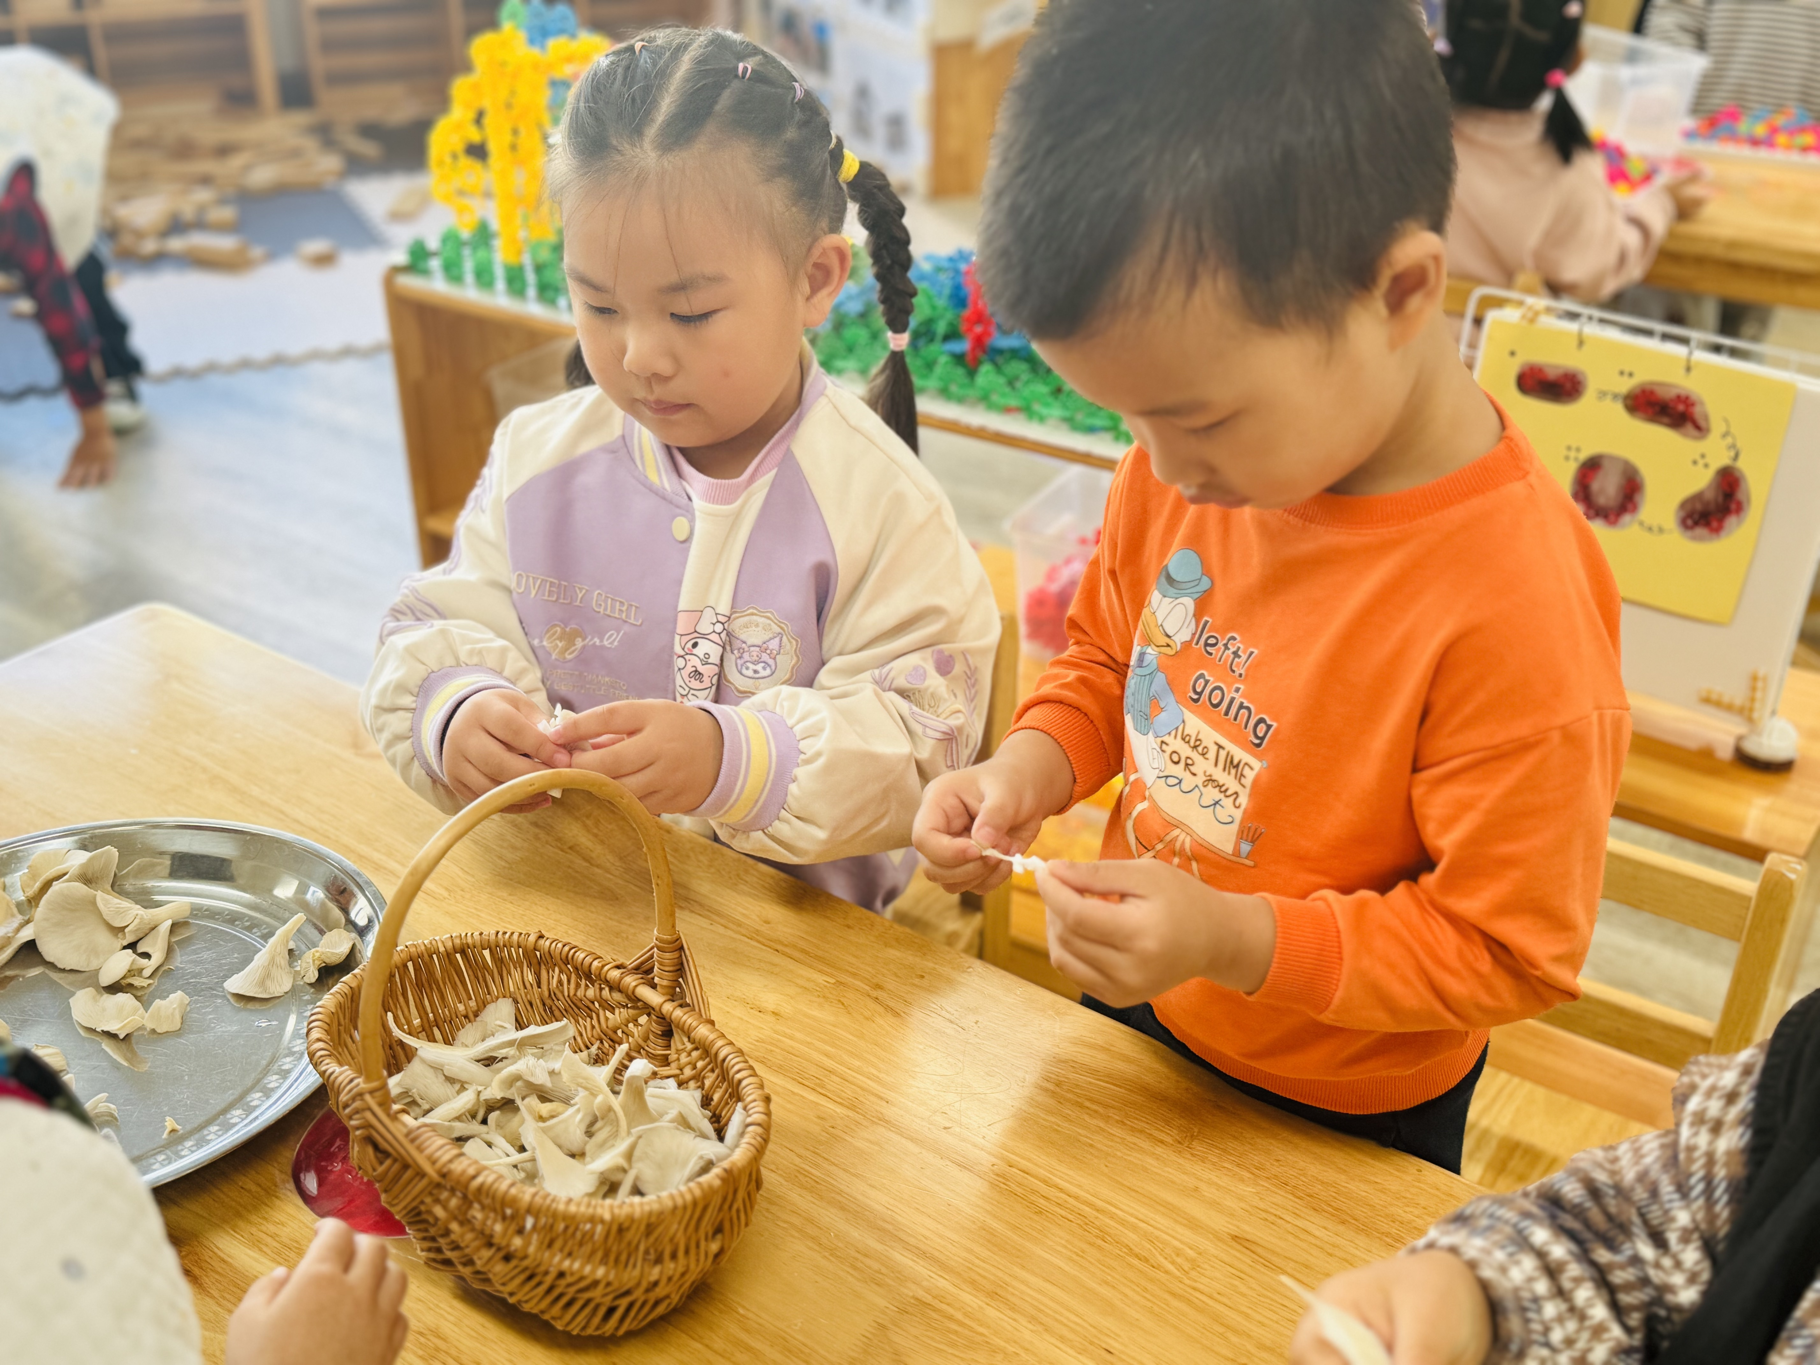 | 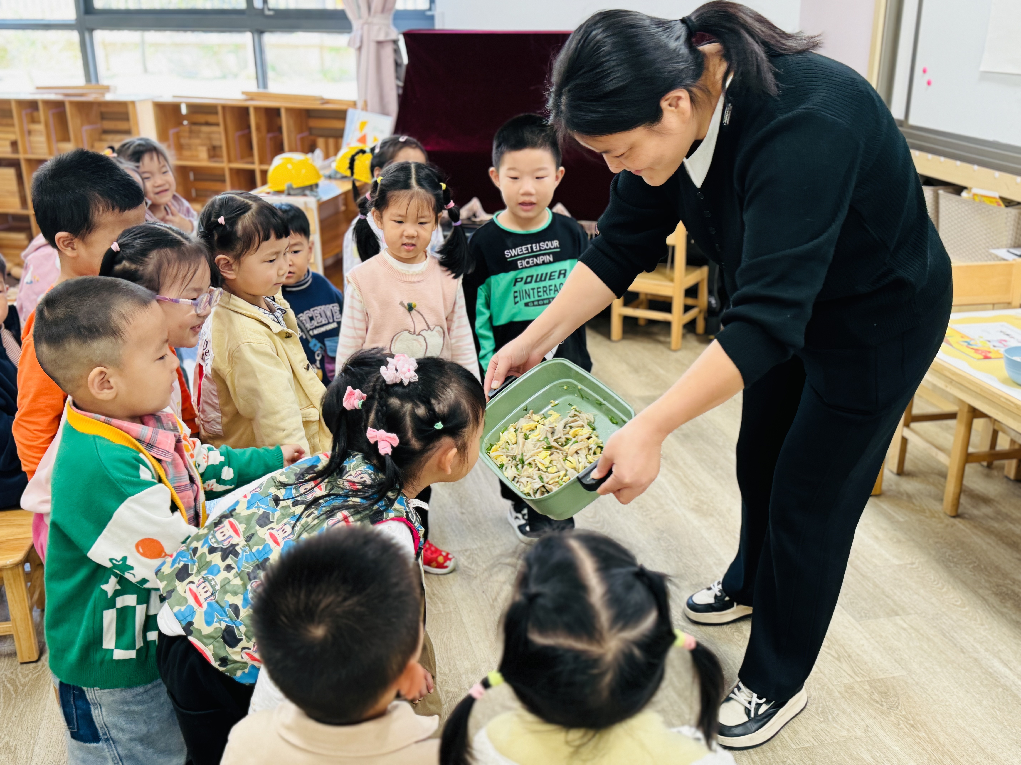 | 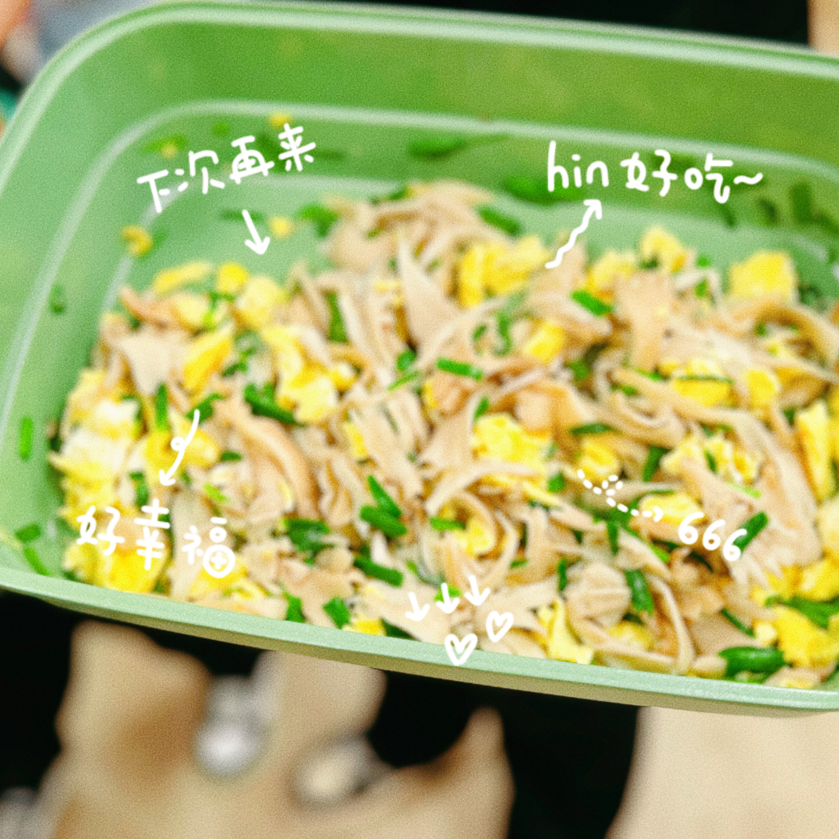
四、语言活动《小蓝和小黄》
绘本《小蓝和小黄》是一本非常经典又有趣的绘本，对于小班幼儿来说，简单的画面加上充分的想象空间，幼儿更容易在轻松的观察、聆听中，将自己生活中的经验投入绘本情境中，体验阅读的快乐。当一种亲切感产生、一种胜任感萌生、一种迫切想了解的愿望发生时，一本书和一种与书有关的体验活动就这样在幼儿的心里生根、发芽了。于是将绘本阅读与游戏有机融合，让幼儿就在这种看似简单的经验迁移和情感投射中，潜移默化的帮助他们拓展、丰富、积累体验。
活动中能认真倾听并积极动脑思考的幼儿有：邱语涵、高菁忆、胡默、胡馨艺、贾昕语、李宇阳、李子恒、钱莱、邵成言、陶清昀、万瑾妍、万礼瑄、王沅莘、肖怡萱、徐苜、杨雨泽、叶宛芮、赵弘阳、朱星亿

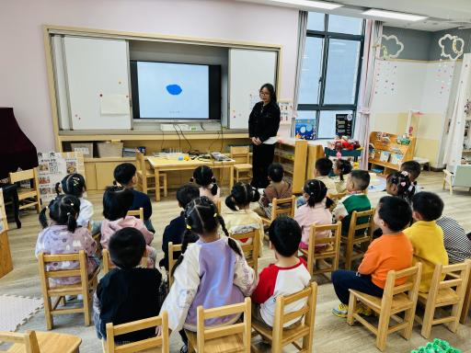 | 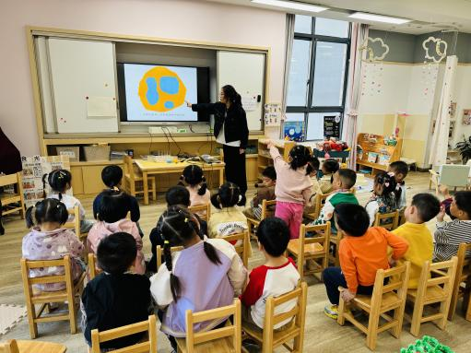 | 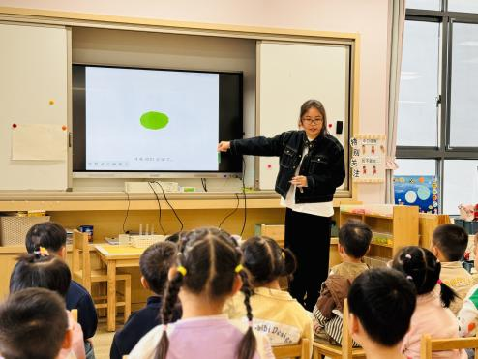
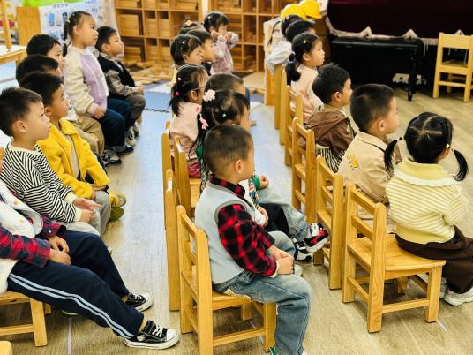 | 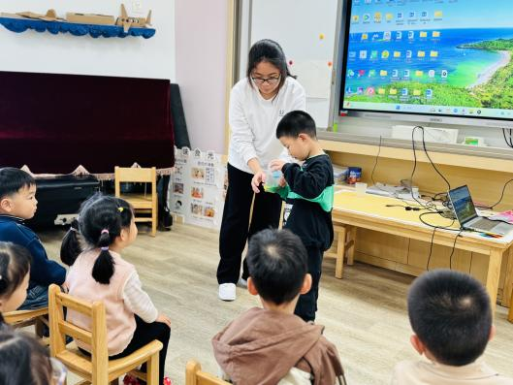 | 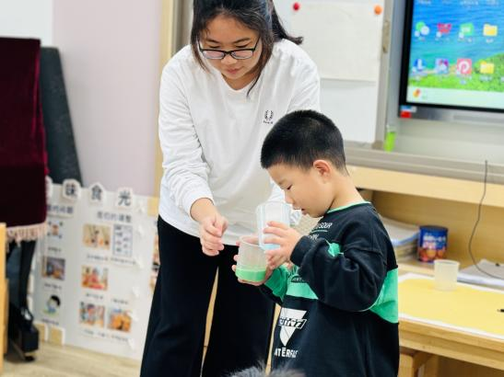
六、午餐
今天的午餐是紫薯饭、鲍鱼鸡煲、韭菜银芽、鸭血豆腐汤。在吃饭前我们通过讲述食物的营养价值激起幼儿吃饭的欲望。
在老师引导下能全部吃完的幼儿有：邱语涵、高菁忆、白艺博、胡默、胡馨艺、贾昕语、李宇阳、李子恒、钱莱、邵成言、陶清昀、万瑾妍、万礼瑄、万信阳、王沅莘、肖怡萱、徐苜、杨雨泽、叶宛芮、赵弘阳、朱星亿、蒋奕宸
倒了一小部分菜的幼儿有：胡馨艺、钱莱、万信阳、胡默、邵成言
五、午睡
能够自主做好睡前几件事的幼儿为：邱语涵、高菁忆、白艺博、胡默、胡馨艺（入睡较晚）、贾昕语、李宇阳、李子恒、钱莱、邵成言、陶清昀、万瑾妍、万礼瑄、万信阳（有时候嘴巴会发出声音）、王沅莘（入睡较晚）、肖怡萱、徐苜、杨雨泽、叶宛芮、赵弘阳、朱星亿、蒋奕宸

